群体的叠加，会变为愚蠢的叠加……

原创 有里儿有面 [有理儿有面](javascript:void(0);)

**有理儿有面**

微信号 youli-youmian

功能介绍 你说是不是

2019-11-25[原文](https://mp.weixin.qq.com/s?__biz=Mzg3MjEyMTYyNg==&mid=2247485821&idx=1&sn=398fda1a080780190101e6230f76e682&chksm=cef55d08f982d41e546907ef9de835f4be9012afef8746fbd3e3c0494f50119f2393f080a450&scene=27#wechat_redirect&cpage=88)

收录于话题

今天，有理哥不想再过多的讨论香港的深层次问题，想给大家分享一段历史……因为以古鉴今，往往会更令人感到深刻。

我们先来看两段话：

**单独一个人必须为他的行为承担责任——法律上的和道德上的。但是，群体就意味着约束的解除——群体不需要承担任何责任，群体就是法律，群体就是道德，因为数量就是正义，数量就是真理。**

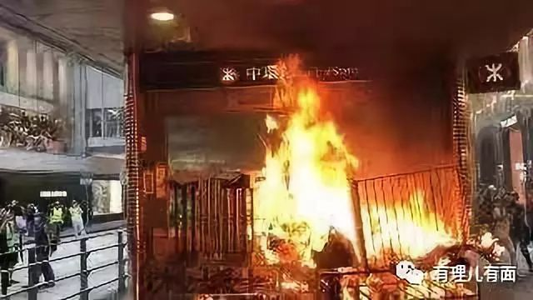

**即使再高明的专家，一旦他们受困于群体意识，那么他们至多只能用普通人的智力与能力，用最为平庸而拙劣的方法来处理那些关乎重大的事情。群体的叠加只是愚蠢的叠加，而真正的智慧却被愚蠢的洪流湮没了。**

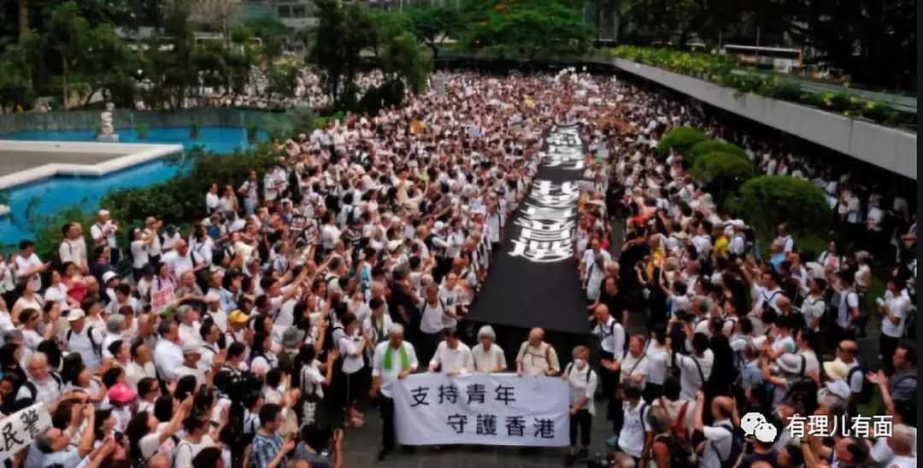

上面的两段话，均摘自一本名著——**《乌合之众》**。这本书的作者是法国社会心理学家古斯塔夫·勒庞。该书出版于1895年，是群体心理学的开山之作。

当你仔细品读会发现，这本来自于100多年前的书中所提到的各种理论，用来看如今香港乱局乃至世界各地群体性事件中的诸多现象，仍然无比正确。特别是这两句：“**群体就意味着约束的解除**”、“**群体的叠加只是愚蠢的叠加，而真正的智慧却被愚蠢的洪流湮没了**”。将这个结论放到现今香港大量的泛民和暴徒身上，我们就可以明白：正是群体的聚集解除了一切约束，让如此之多的暴徒可以无视任何法律和道德约束，更让越来越多的民众会与暴力“同流合污”……

在群体意识下，这里的绝大多数民众都已跌入群体叠加产生的愚蠢的洪流之中……

如果你觉得这些理论理解起来有些晦涩，那有理哥再跟你分享一些《乌合之众》这本书中列举的法国大革命的故事。我想，读过这里面的故事，大家会对香港的现状有更深刻的认识。

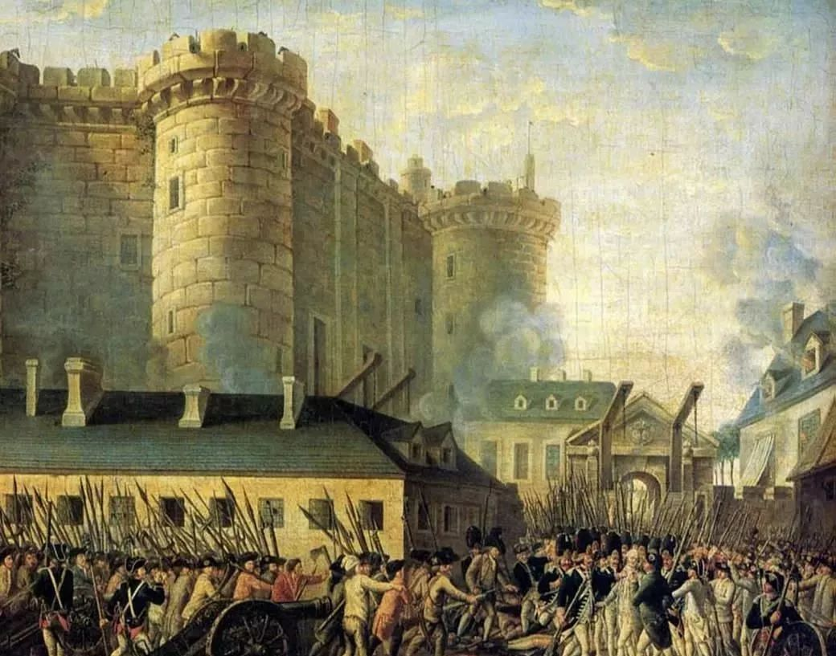

法国大革命中，有一个被喻为伟大的历史事件——《攻占巴士底狱》。而这个事件中，却演绎着无数个荒诞、无厘头的故事，非常值得深思：

1789年7月14日，在用大炮轰断了吊桥铁链之后，暴动的民众冲进了巴士底狱。

在监狱里，暴动者既没有如愿以偿地找到政治犯，也没有找到传说中残暴贪婪的看守。

巴士底狱里总共只有八个人，除了监狱长之外，其中有四个是假证件贩子、两个精神病患者，以及一个性变态者——此人的性倾向使得他的父母不得不把他交给巴士底狱代为看管。

监狱长的职责，就是以保姆的身份，照料这些病人。当暴乱者冲进来的时候，监狱长正在替一个精神病患者擦口水，他转过身示意这些暴动者不要大声喧哗，以免刺激到病人让他们发病。然而很快，监狱长就被这群兴奋到极点的人团团围住了，从四面八方对他拳脚相加，在饱受殴打之后，走投无路的监狱长不小心撞到了一个厨子的身上。

这个厨子之所以来到巴士底狱，主要原因是他无所事事的好奇心。他只是做完饭出门散步，恰好遇到了人们攻打巴士底狱，于是就想要看看这里究竟发生了什么热闹事。

立刻有人建议，将这个“试图反抗”的监狱长吊死，或者是砍下他的头，把他挂在马尾巴上。这些建议先后被否决了，只有最后一个主意得到了所有人的认同，那就是让这个被撞到的厨子割断监狱长的喉咙。

厨子来这里并不是为了杀人，然而由于大家的意见都是如此，于是他也就相信这是一种正确的行为，甚至自以为应为杀死一个恶棍而得到一枚勋章。

就这样，这位厨子满怀着神圣的心情，从一旁借来一把刀，开始慢慢地割这位监狱长的脖子。但是这把武器有些钝了，他因此没能切动。于是他从自己的兜里掏出来一把黑柄小刀，以他娴熟的厨师手艺，成功地割断了监狱长的喉咙……

在席卷巴黎的大革命中，暴乱者对巴黎的工人们怀有深刻的理解，并以极大的同情来对待他们。

他们随意冲进工厂，宣布工人从此得到解放，并勒令工厂主立即停工，由他亲自去从事生产。当工人们对此表示反对时，暴乱者就更加凶残地殴打工厂主与工程师，认定是他们平日的贪婪与残酷才让这些勤劳的工人胆怯到这种地步。

在阿巴耶地区，暴乱者攻进了一座监狱，当这帮人中的一员在得知囚犯二十四小时没喝上水的时候，几乎想要把狱卒打死，如果不是犯人们为其求情，他们一定会这样做的。

当一名囚犯被暴乱者的临时法庭宣告无罪后，包括卫兵和刽子手在内的所有人，都兴高采烈地与他拥抱，并为之疯狂地鼓掌。然后就开始了针对贵族的大屠杀。

在这个过程中，欢快的情绪从未间断。暴乱者与囚犯们围在尸体旁跳舞唱歌，甚至还礼貌地为女士安排了长凳，以享观看处死贵族之乐。而且从始至终，这种表演一直充满着特殊的正义气氛。

当时，阿巴耶地区的一名刽子手抱怨说，为了让女士们看得真切，把她们安排得太近了，使在场的人中只有很少的人享受了痛打贵族的乐趣。

于是暴乱者又当即决定，让受害者在两排刽子手中间慢慢走过，让他们用刀背砍他，以延长其受苦的时间。

在同一时间的福斯监狱，这一过程要残酷得多，受害人被剥得精光，在半个小时里施以凌迟的刑罚，直到每个人都看够了以后，再由刽子手一刀切开他们的五脏六腑。

在整个过程中，刽子手并非全无顾忌，在他们身上出现了令人吃惊的纪律与道德观念。这些受害者都是些身家显贵的人物，身上有许多价值不菲的物品，然而暴乱者却拒绝占有受害人的钱财和首饰，而是把这些东西都收集起来，放在大厅的会议桌上。

在这些人的所有行为中，我们都可以看到群体头脑中特有的那种幼稚推理方式。

比如说，在屠杀了一千五百名“民族的敌人”之后，有人提议说，那些关着老年人、乞丐和流浪汉的监狱，其实是在养着一些没用的人，只是国家的累赘而已，因此不如把他们统统杀掉。

这个人补充说，这些人中间还存在着不少人民的敌人，比如一位名叫德拉卢的寡妇，此人犯有投毒罪，并且对坐牢非常愤怒，她曾经宣称，如果她能办到的话，她会一把火烧掉巴黎。

在暴乱者看来，既然监狱里关押着这样的人，那么其他囚犯也必定有着同样的想法。这个说法非常令人信服，于是这些囚犯就无一例外地被处死了，其中甚至包括50名十几岁的儿童——他们被冠以“人民公敌”的罪名，被通通处决掉了。

当一周的工作结束时，所有这些残忍的杀戮也终于停止了，刽子手们认为自己终于可以休息一下了。然而他们深信自己为祖国立下了汗马功劳，于是竟然集体前往政府请求奖励，其中最热情的人甚至为自己要求授予勋章。

……………………………………

你是否从以上的故事中看到了熟悉的一幕幕——**暴乱者认为自己做着一件无比正确、伟大的事，对于无辜者、反抗者和持不同意见者，他们给予的是残忍血腥的杀戮，并且表现得愈加亢奋……而民众，却都在支持他们、夸赞他们，并慢慢被他们同化，向他们靠拢……**

以上种种，是否让你感到熟悉？是否让你想到了这些人：

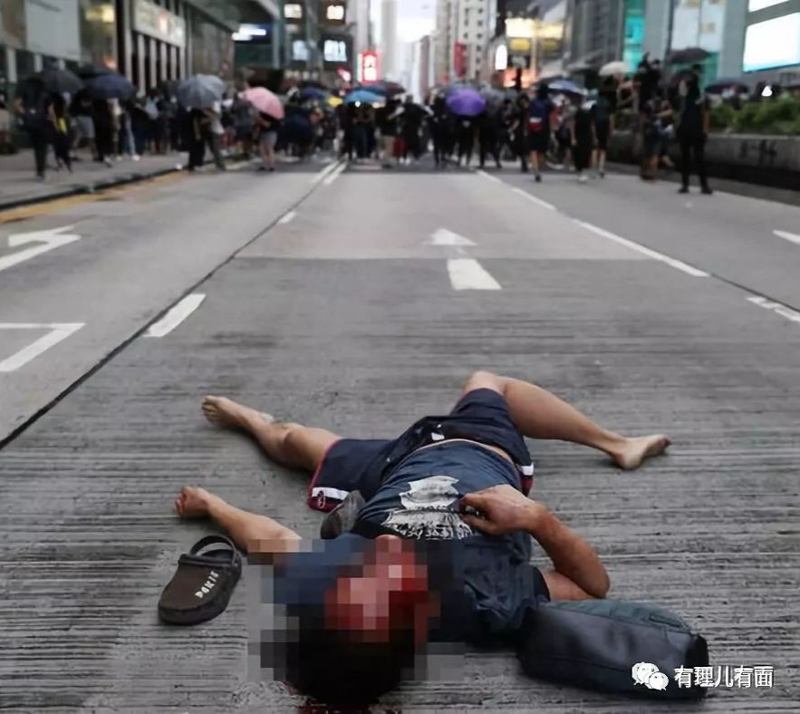

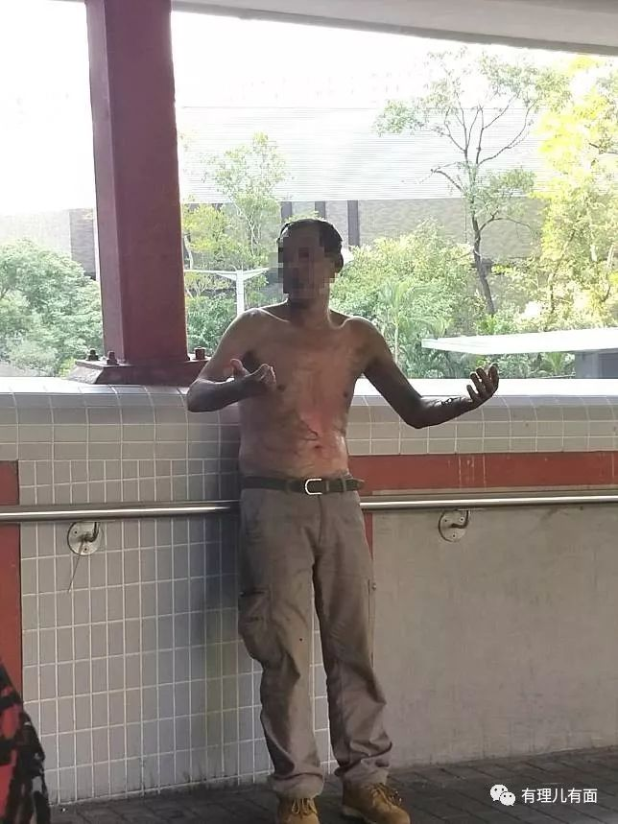

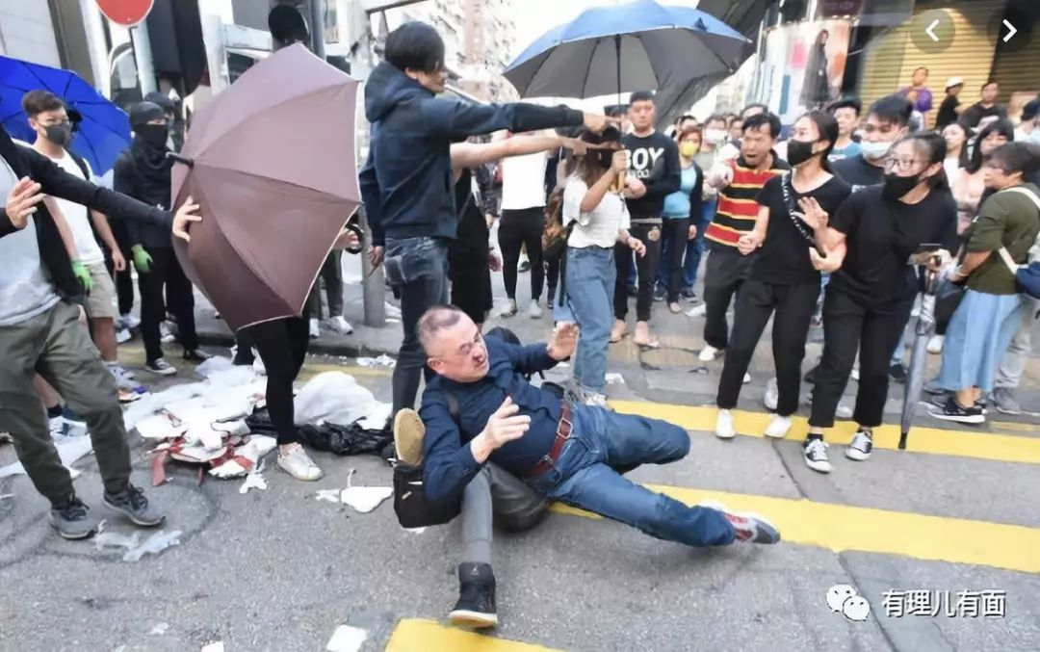

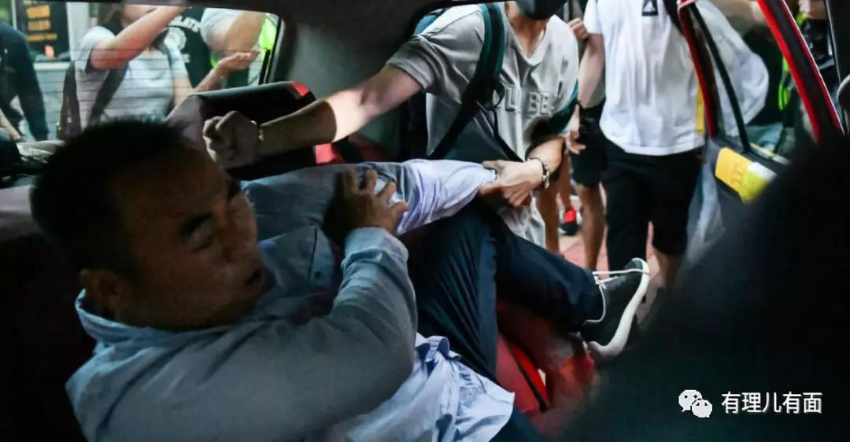

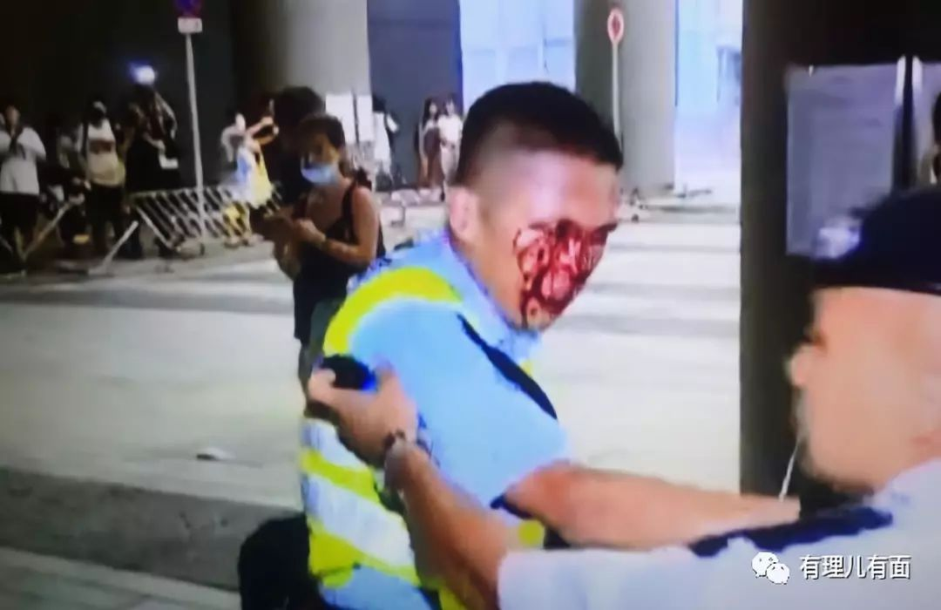

当群体意识叠加后，他们将自己视为法律和规则，没有人认为这些被杀戮的人是值得同情的，反而会觉得杀戮本身无比正确，更认为自己所在的群体是彻底的“觉醒”，并用各种方式支持施暴者，**比如：为他们摇旗呐喊甚至一起施暴……还比如：用选票支持他们……**

以铜为镜,可以正衣冠；以古为镜,可以知兴替；以人为镜,可以明得失。历史上的多个故事都告诉我们：**当一个人、一个群体不用对自己的行为负责，所有的道德法律付之一炬，整个社会将陷入一种荒蛮状态，这是历史的大幅度倒退，更是一个地区和民众的灾难！**

**当一个群体的叠加变为愚蠢的叠加，那么这个群体，必定会为自己愚蠢的行为埋单……**

所以，我们要知道：输赢不在一时，故事未完待续……

有里儿有面

**微信扫一扫赞赏作者** **赞赏**

已喜欢，对作者说句悄悄话

取消

**发送给作者**

**发送**

最多40字，当前共字

 人赞赏

上一页 1/3 下一页

长按二维码向我转账

受苹果公司新规定影响，微信 iOS 版的赞赏功能被关闭，可通过二维码转账支持公众号。

### 精选留言

用户设置不下载评论